Написать программу, которая находит значения на интервале от -10 до 10 с шаго1:
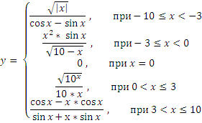

Написать программу, которая для заданного натурального числа:
определяет число, полученное выписыванием в обратном порядке цифр,
определяет сумму и количество цифр,
определяет максимальную и минимальную из цифр,
формирует новое число, состоящее только из четных цифр заданного числа и новое число, состоящее только из нечетных.

Написать программу, которая для двух натуральных чисел:
выводит все общие делители,
находит НОД и НОК этих чисел.

Написать программу, которая на интервале от 10 до 100 выводит все:
простые числа (натуральное число называется простым, если оно делится только на единицу и на себя),
совершенные числа (натуральное число называется совершенным, если оно равно сумме всех своих делителей за исключением себя самого),
палиндромы (натуральное число называется палиндромом, если его прямая и обратная записи совпадают).

Написать программу, которая на выбор вычисляет площадь и периметр геометрических фигур: круг, прямоугольник, треугольник (сначала программа выдает запрос на фигуру, в зависимости от выбора запрашивает необходимые данные) .

